Лабораторная работа 1

ПИ 3-2 | Денисов Алексей

1) Написать программу, которая заменяет все четные числа в целочисленном статическом массиве на 0 (массив из 10 элементов)

#include <iostream>

using namespace std;

const int N = 10;

void set(int* a, int size)

{

cout << "Введите элементы массива\n";

for (int i = 0; i < size; i++)

cin >> a[i];

}

void get(int* a, int size)

{

cout << "\nМассив\n";

for (int i = 0; i < size; i++)

cout << a[i] << " ";

cout << endl;

}

void change(int* a, int size)

{

for (int i = 0; i < size; i++)

{

if (a[i] % 2 == 0)

a[i] = 0;

}

}

void main()

{

setlocale(LC_ALL, "Russian");

int array[N];

set(array, N);

get(array, N);

change(array, N);

get(array, N);

system("pause");

}

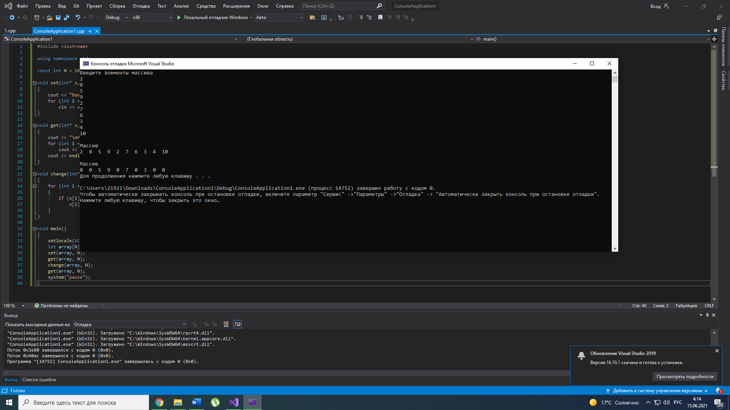

2) Ввод символа с клавиатуры (с проверкой что это именно символ), ввод строки с клавиатуры (с проверкой что это именно строка). Вывод в консоль номера, который символ занимает в строке, если он там есть. Если нет — вывод сообщения об отсутствии символа.

#include <iostream>

#include <string>

#include <cctype>

using namespace std;

void main()

{

setlocale(LC_ALL, "Russian");

char sym;

string str;

int sig = 1;

cout << "Введите символ\n";

cin >> sym;

while (sig)

{

if (isalpha(sym))

sig = 0;

else

{

cout << "Введите символ\n";

cin >> sym;

}

}

sig = 1;

cout << "Введите строку\n";

cin >> str;

int len;

len = str.length();

while (sig)

{

for (int i = 0; i < len; i++)

{

if (isalpha(str[i]))

{

if (i == len - 1)

sig = 0;

}

else

{

cout << "Введите строку\n";

cin >> str;

len = str.length();

break;

}

}

}

for (int i = 0; i < len; i++)

{

if (str[i] == sym)

{

cout << "Номер символа в строке - " << i + 1 << endl;

break;

}

if (i == len - 1)

cout << "Символ в строке отсутствует\n";

}

system("pause");

}

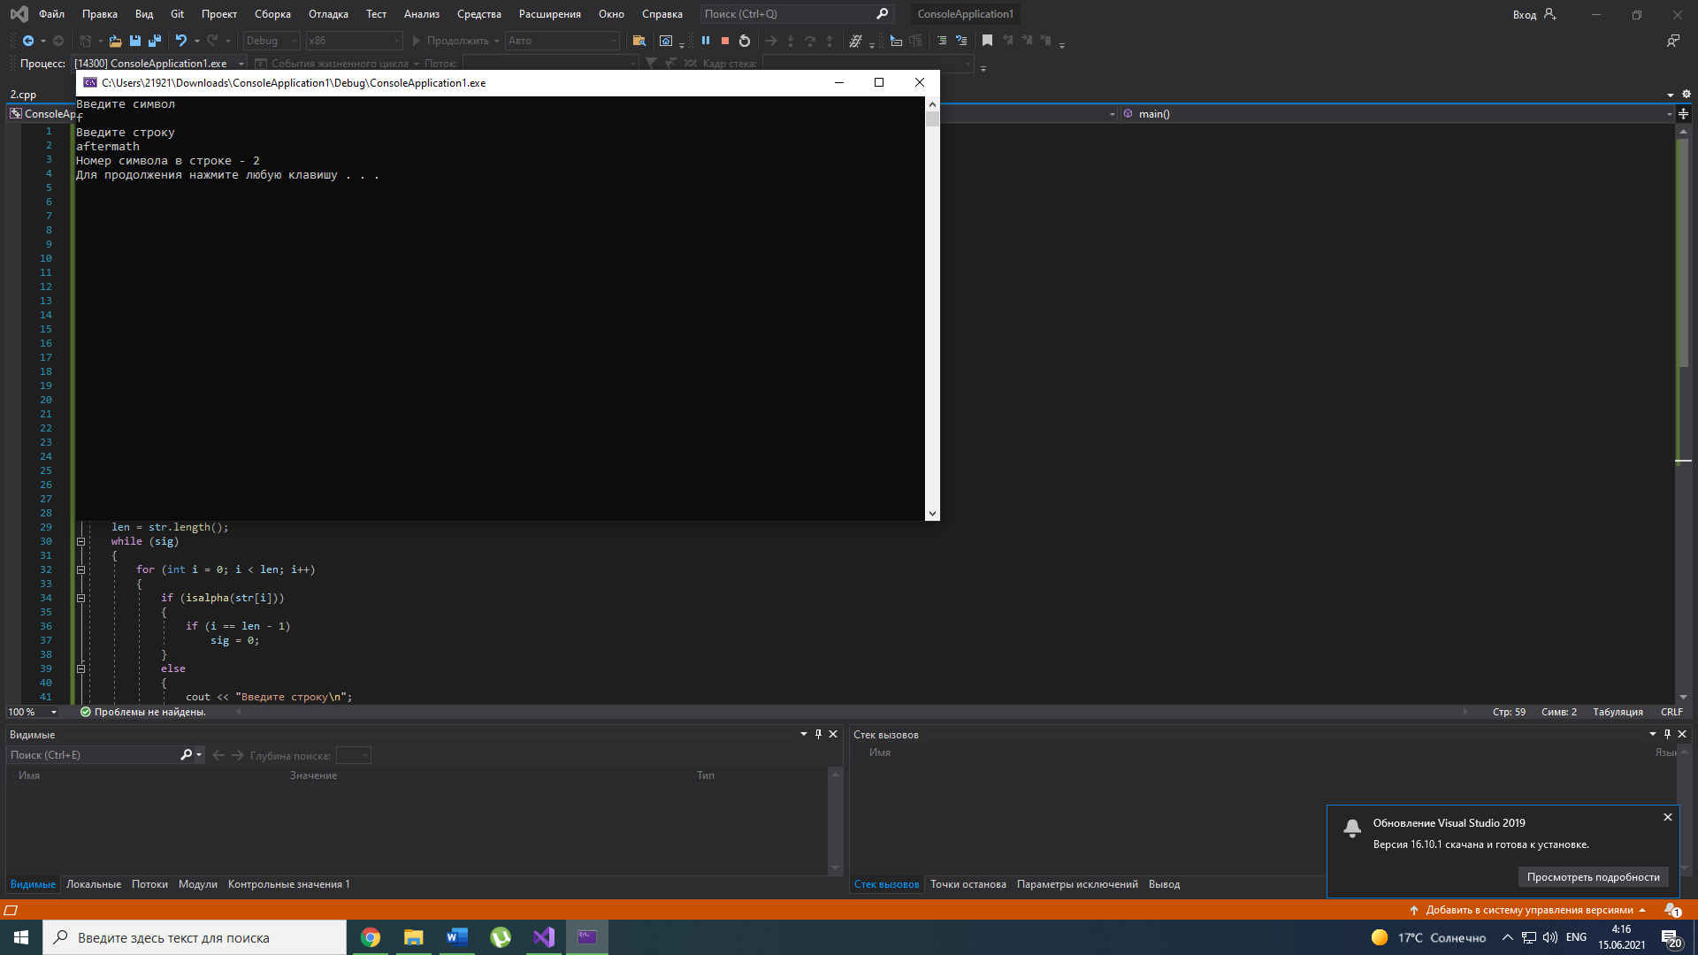

3) Расчет определителя матрицы, матрица размером 3 на 3. Ввод чисел построчно. Числа только целые.

#include <iostream>

using namespace std;

const int M = 3;

int main()

{

setlocale(LC_ALL, "Russian");

int array[M][M], definer;

cout << "Введите элементы матрицы\n";

for (int i = 0; i < M; i++)

{

cout << "Введите элементы " << i + 1 << " строки матрицы\n";

for (int j = 0; j < M; j++)

cin >> array[i][j];

}

cout << "\nМатрица\n";

for (int i = 0; i < M; i++)

{

for (int j = 0; j < M; j++)

cout << array[i][j] << " ";

cout << endl;

}

definer = array[0][0] * array[1][1] * array[2][2] + array[0][1] * array[1][2] * array[2][0] + array[0][2] * array[1][0] * array[2][1] - array[0][2] * array[1][1] * array[2][0] - array[0][1] * array[1][0] * array[2][2] - array[0][0] * array[1][2] * array[2][1];

cout << "Определитель матрицы = " << definer << endl;

system("pause");

}

